TABELLONE FINALISTI REGIONALE SINGOLO 3° CATEGORIA
DOMENICA 22 |  | A SEGUIRE
SPAREGGI |  | Ottavi |  |  |  |  | Quarti |  |  |  | Semifinali |  |  |  | Finale
ore 14,00 |  | Ore 15,00
 |  |  |  |  |  |  |  |  |  | 
 |  | Vinc. batteria 06 Belluzzi Enea BO
 |  |  |  |  |  |  | BELLUZZI ENEA BO
 |  | Vinc. batteria 15 Marcheselli Silvio BO
 |  | Vinc. batteria 11 Figliuolo Tonino FC
 |  |  |  |  |  |  | FIGLIUOLO TONINO FC
Mescolini Sergio FC
 |  | Mariotti Enea FC

Mariotti Enea FC
 |  | Vinc. batteria 17 Baldacci Alexandro RN
 |  |  |  |  |  |  | BUGLI STEFANO RN
 |  | Vinc. batteria 09 Bugli Stefano RN
 |  | Vinc. batteria 13 Coppola Diego FC
 |  |  |  |  |  |  | COPPOLA DIEGO FC |  |  |  |  |  | CAM CAMPIONE REGIONALE
 |  | Vinc. batteria 19 Fracassi Gabriele RN
 |  | Vinc. batteria 16 Saltini Gianni BO |  |  |  |  |  |  |  |  |  |  |  |  | 
 |  |  |  |  |  |  | SALTINI GIANNI BO
 |  | Vinc. batteria 07 Panterini Gilberto FC
Vezzalini Stefano BO
 |  | Vezzalini Stefano BO

Ghedini Sergio BO
 |  |  |  |  |  |  | VEZZALINI STEFANO BO
 |  | Vinc. batteria 12 Donini Morris FC
 |  | Vinc. batteria 10 Medri Claudio FC
 |  |  |  |  |  |  | GOBBI MATTEO FC
 |  | Vinc. batteria 18 Gobbi Matteo FC
Ghinassi Andrea RA
 |  | Ghinassi Andrea RA
Morelli Paolo RA |  |  |  |  |  |  |  |  |  |  | 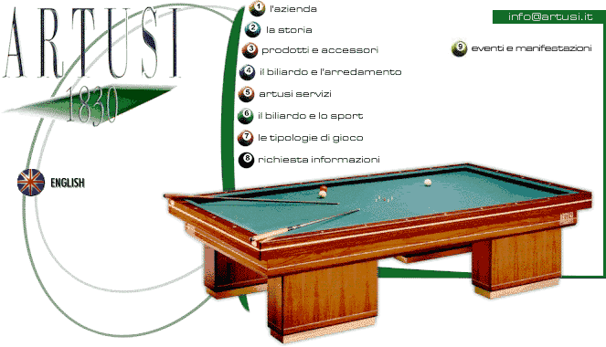
 |  |  |  |  |  |  | GHINASSI ANDREA RA
 |  | Vinc. Batteria 14 Siboni Ramon FC

